（X0LF）顾客特殊要求
更新项目序号 | 更新项目名称 | 更新时间 | 客户协议编号
 |  | 20190104
公共部分1  预审部分2.3. | 拼板  过孔工艺 | 20220326 | X0LF工艺边框加工通用技术要求曹常瑜2020-03-10顾客质量要求评审表
公共部分1 | 拼板 | 20220409 | 谢寻
修改公共部分1图片1、2、3；修改预审部分2.3. | 拼板 过孔工艺 | 20240221 | 加工工艺要求2024.2鲁欣2024-02-01X0LF军品顾客质量要求评审表
修改公共部分1图片1 | 修改工艺边上mark点与通孔的距离 | 20240223 | 加工工艺要求2024.2鲁欣2024-02-01X0LF军品顾客质量要求评审表
修改公共部分1图片1，补充10点 | 替换图片1、完善工艺边的添加 | 20240426 | 崔爱华
共用部分第1点；MI部分第1点 | 替换原三张图纸；对Mark点处理补充说明 | 20240518 | 崔爱华
备注：更新的内容以蓝色字体显示。

共用部分：
- 拼板:
当销售助理在内单模版备注:” 请按照客规要求拼板”,预审需按照如下图纸设计拼板,多拼板时需确认大致效果图并指示给CAM。
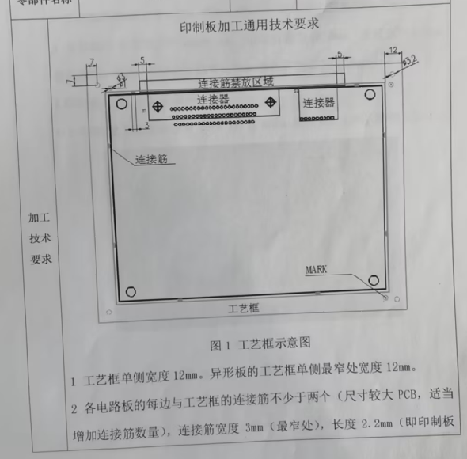

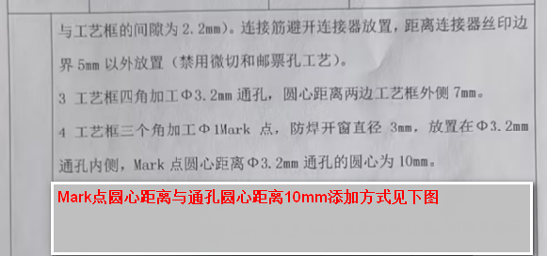

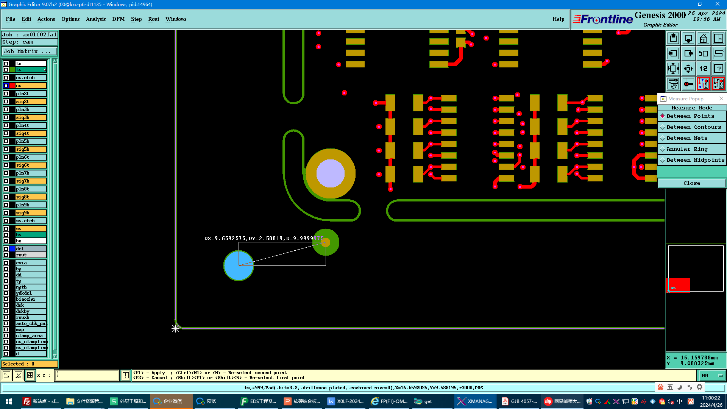

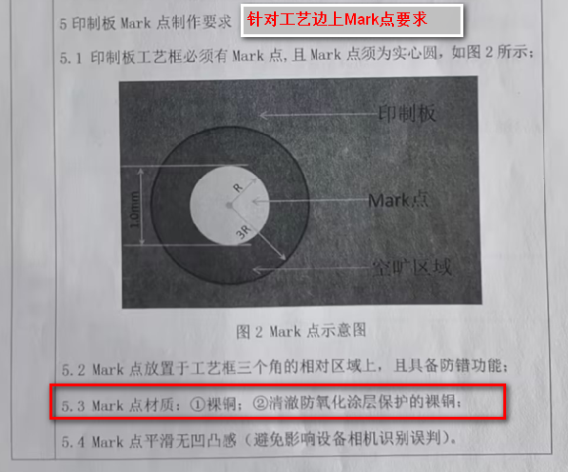

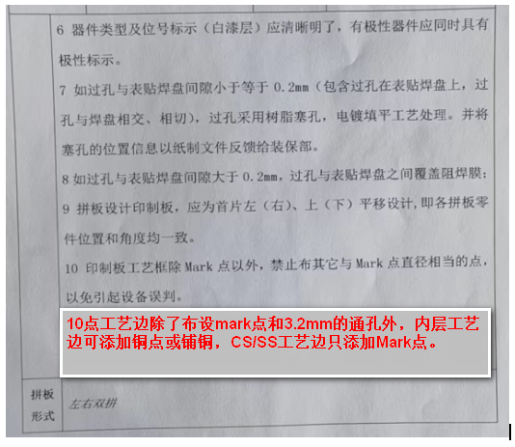

预审部分：
1、标记:
顾客制板说明无要求时，不加快捷标记，不加周期;
2、拼板:
因客户可能外发设计,设计与图纸要求不一致,拼板问题、工艺边问题不要找设计师确认，与客户采购王工（雪梅）13992820004确认(具体以提供的图纸为准)
3、过孔工艺：
①当过孔距离贴片焊盘间距≤0.2mm及打在贴片焊盘上，过孔取消开窗按树脂塞孔+cap电镀制作；
②当过孔距离贴片焊盘间距＞0.2mm时，且客户要求过孔正常开窗时，需保证过孔焊盘与贴片焊盘之间存在阻焊桥。
CAM部分：

MI部分：

1、工艺边出货板且表面工艺非OSP时，1）表面工艺工步备注：工艺边的mark点贴红胶带保护；2）外观检查/功能检查备注：工艺边Mark点裸铜出货。

